**作为一名架构师，我们要专业，要能看懂代码，即使光着臂膀去机房，也能独挡一面！即使同事搞不定问题，**

**或者撂挑子，你也能给老大一个坚定的眼神：不怕，有我在！还能在会议室上滔滔不绝，如若无人，**

**让不懂技术的妹子看你时眼神迷离，就好想落霞与孤鹜齐飞！**

**高并发、海量数据**

**什么是分布式？**

1. **任务分解**
2. **节点通信**

**分布式和集群的关系？**

**电商平台： 用户、 商品、订单、 交易**

**分布式： 一个业务拆分成多个子系统，部署在不同的服务器上**

**集群： 同一个业务，部署在多个服务器上**

# 计算机的发展历史

1. **1946 情人节**
2. **1964 IBM SYSTEM/360**

**超强的计算能力、 高可靠性**

1. **X86 CPU**
2. **RISC CPU 小型机**

**软件架构往集中式发展， 成为当时软件架构的主流**

# 分布式架构的发展

1. **时机成熟了**

**PC机的性能不断提升**

1. **企业必须要做**

**去IOE**

**IBM小型机 、 Oracle Rac、 EMC存储设备**

**PC mysql mariadb**

**2013年5月17号，最后一台IMB小型机下线**

**单机计算机的架构->分布式计算机架构**

# 架构的发展演变过程

**lamp**

**BAT**

# 什么是大型网站

1. **访问量（tps、qps）**
2. **数据量（存储数据量）**

# 电商平台的发展

**用户、 商品、订单**

**容器： tomcat ；jsp/servlet**

**数据库存储： mysql**

**网络层面的知识：tcp/udp**

**第一版应用**

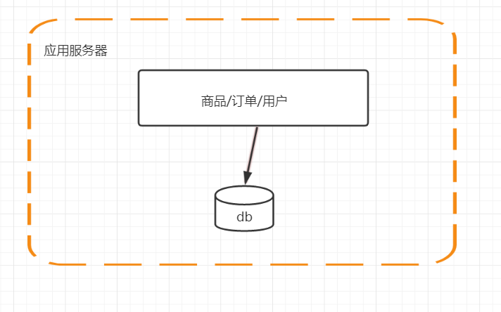

**第二版 单击负载越来越高，数据库服务器和应用服务器分离**

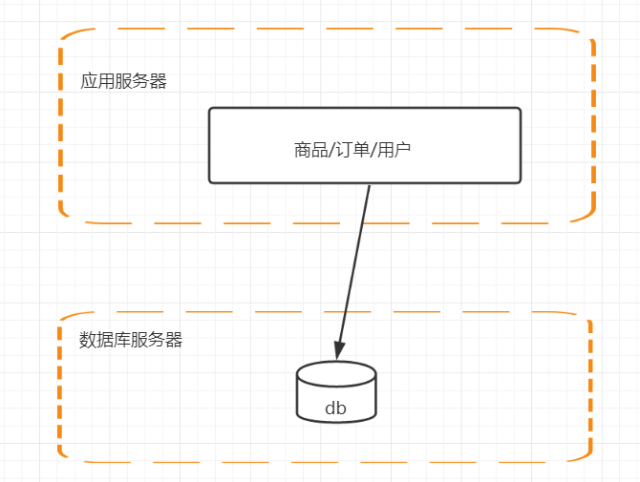

**第三版 应用服务器做集群**

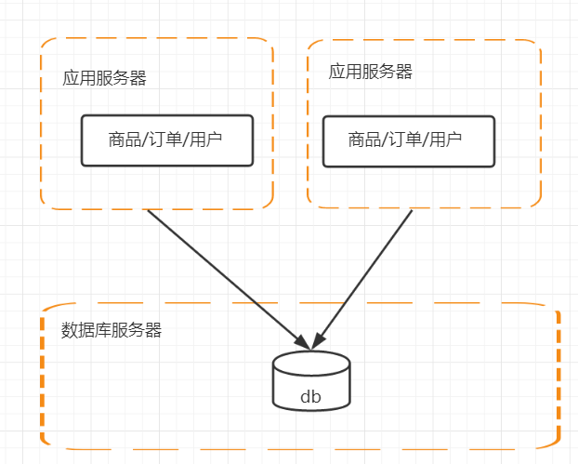

**1 .session**

**cookie 存储的是JSESSIONID**

**ConcurrentMap key JSESSIONID values session**

**解决session跨域共享问题**

1. **session sticky**
2. **session replication**
3. **session 集中存储**

**存储在db、 存储在缓存服务器 （redis）**

1. **cookie (主流)**

**access_token(userid/token/timestamp)**

**soa架构和微服务架构**

1. **如何做请求转发**

**第四版 数据库的高性能操作**

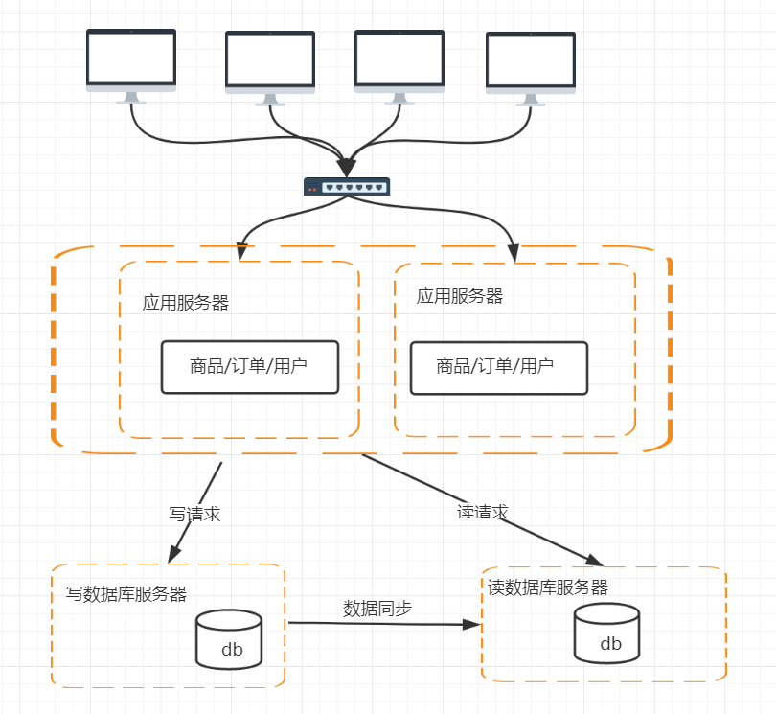

1. **数据库读写分离怎么操作**
2. **数据库的数据同步**
3. **数据库路由 mycat**

**电商平台最多的操作： 搜索商品**

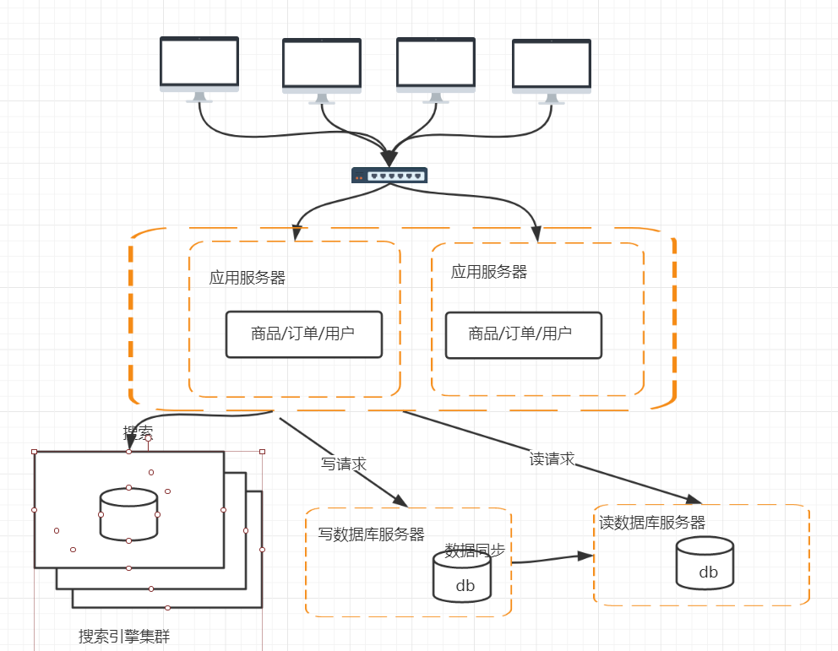

**问题：**

1. **搜索引擎的索引数据怎么去做同步，实时增量同步？ 还是定时全量同步？**

**第六版 解决访问量持续增高，引入缓存机制**

**用户量是没有上限的**

**缓存、 限流、 降级**

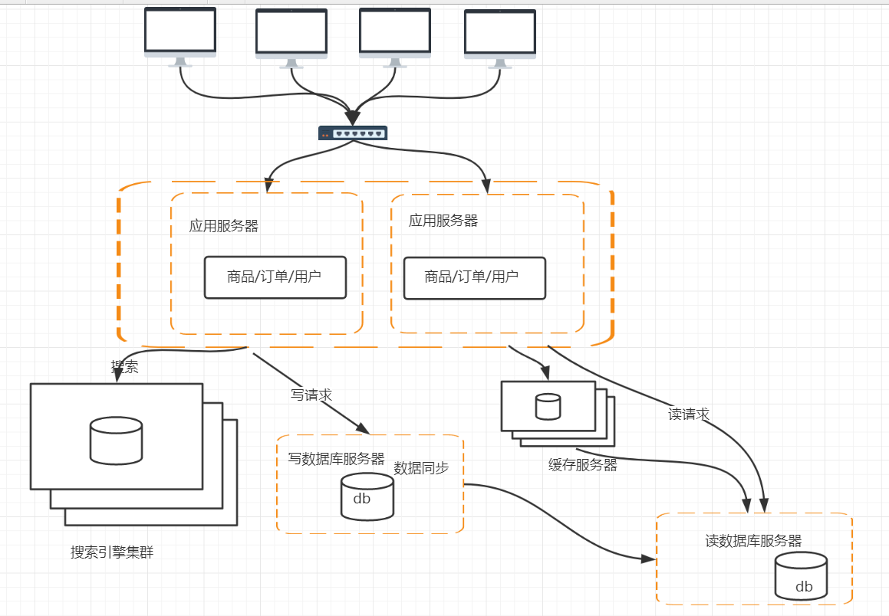

**第8️版本 数据库的水平/垂直拆分**

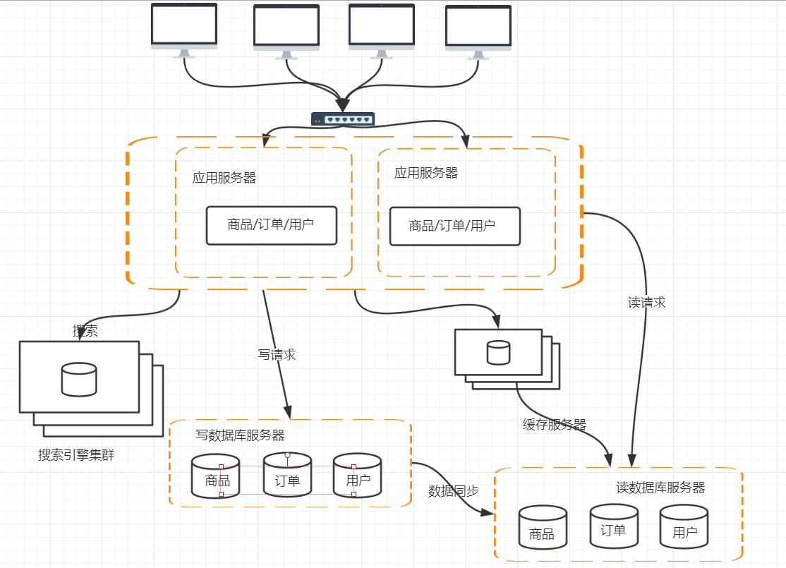

**第9版本**

